Naturgucker Redaktionsservice • Kostenfreies Pressematerial
Räumlicher Bezug: deutschlandweit
Idealer Veröffentlichungstermin: jederzeit
Sperrfrist: keine (zur sofortigen Veröffentlichung)
Nutzungsrechte: honorarfrei zur redaktionellen Nutzung

Motiv 1
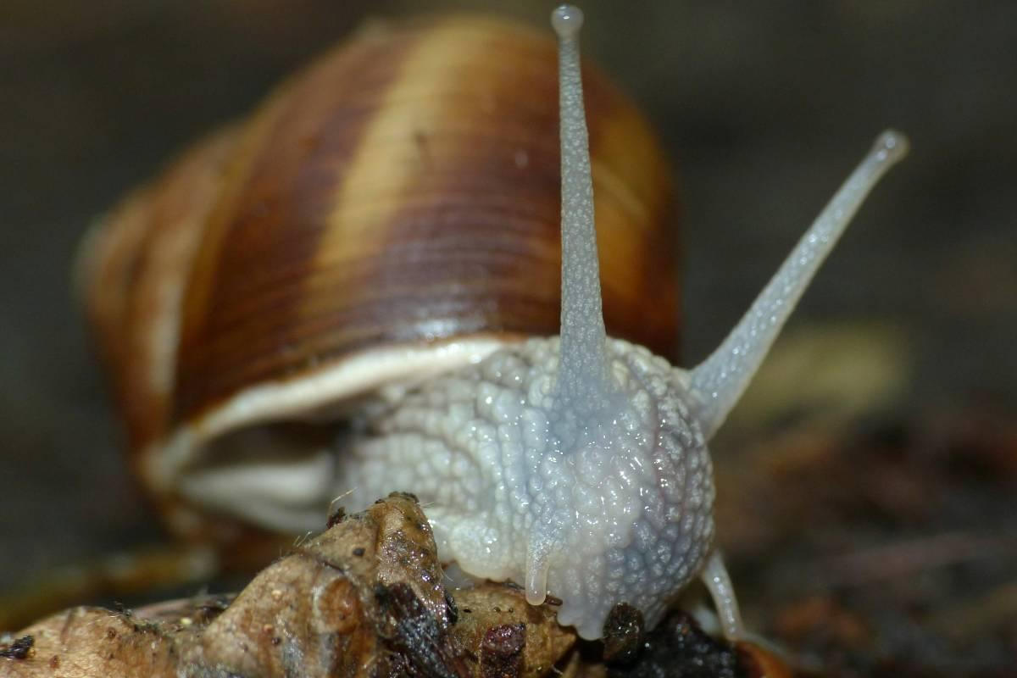

Die Tiere mit den meisten Zähnen sind … Schnecken!
Weinbergschnecken tragen bis zu 40.000 kleine Chitinzähnchen auf ihrer Raspelzunge. Damit können sie mühelos Algen von Oberflächen abreiben und welkes Pflanzenmaterial zerteilen. Gemeinsam mit einigen weiteren Schneckenarten halten sie damit den Rekord der meisten Zähne im Tierreich.
Fotograf*in: Birgit Emig/naturgucker.de
→ Download

Motiv 2
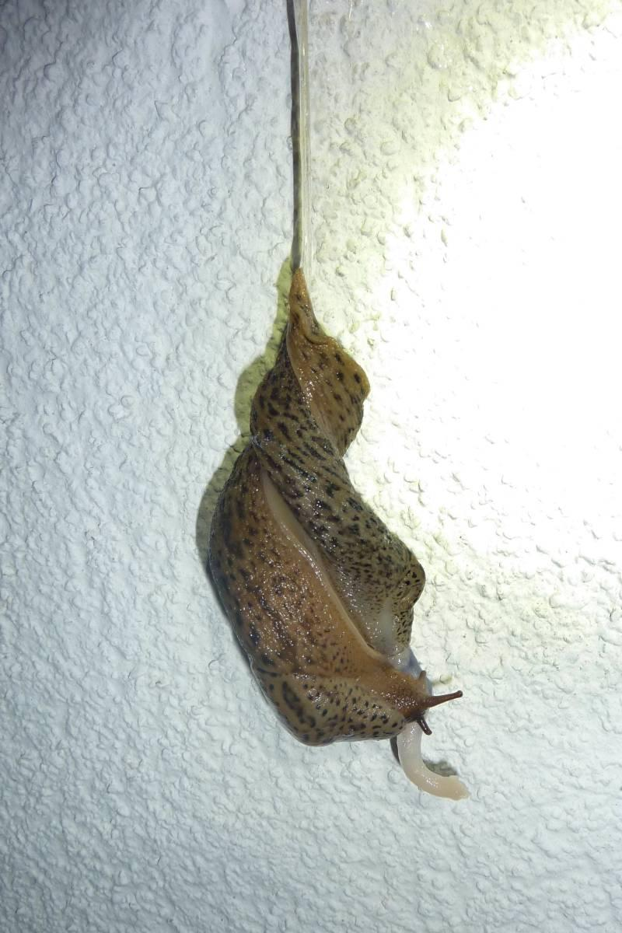

Bungee-Sex am Schleimfaden
Beim Tigerschnegel ist der Sex eine Luftnummer. Haben sich zwei Individuen gefunden, seilen sie sich zur Paarung gemeinsam an einem zähen Schleimfaden von einer höher gelegenen Stelle ab und befruchten sich in der Luft gegenseitig.
Fotograf*in: Gerd Kröniger/naturgucker.de
→ Download

Motiv 3
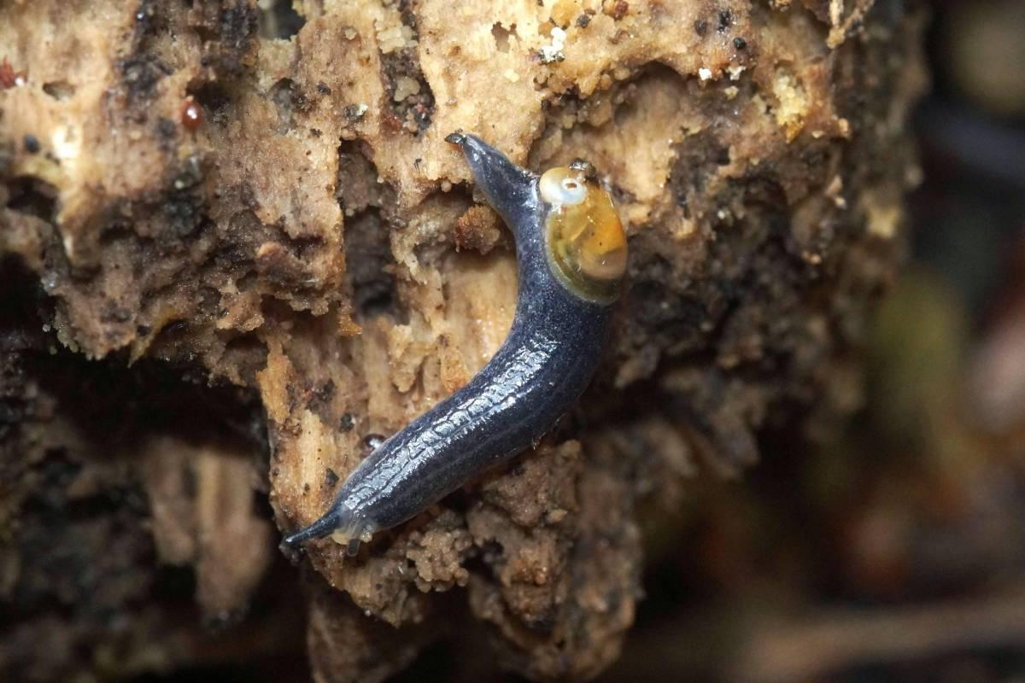

Nicht ganz ohne
Gehäuseschnecken und Nacktschnecken sind fast allen Menschen schon in der Natur begegnet. Die dazwischen liegenden Halbnacktschnecken kennt dagegen kaum jemand. Sie besitzen nur eine winzige Schale, die keinen Platz mehr bietet, um sich darin zurückzuziehen.
Fotograf*in: Gaby Schulemann-Maier/naturgucker.de
→ Download

Motiv 4
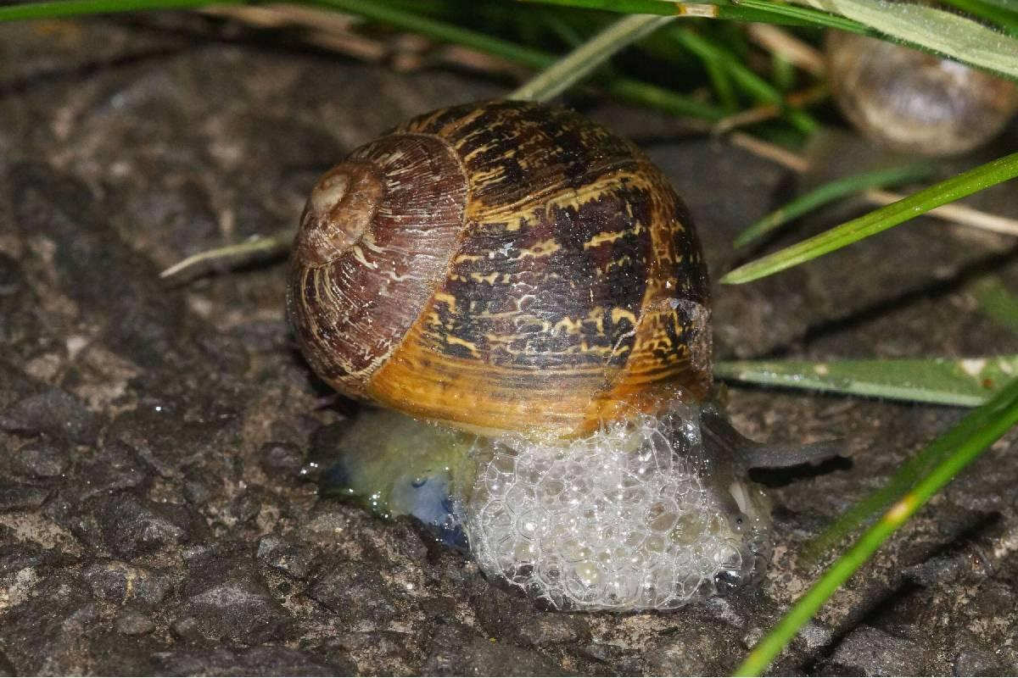

Schutzschaum mal anders
Während Menschen manchmal vor Wut schäumen, nutzen Schnecken Schaum zu ihrem Schutz. Bei Gefahr stoßen manche Arten blitzschnell Luft und Schleim aus ihrer Atemhöhle aus. Der entstehende Schaum soll angreifende Fressfeinde abwehren.
Fotograf*in: Gaby Schulemann-Maier/naturgucker.de
→ Download

Motiv 5
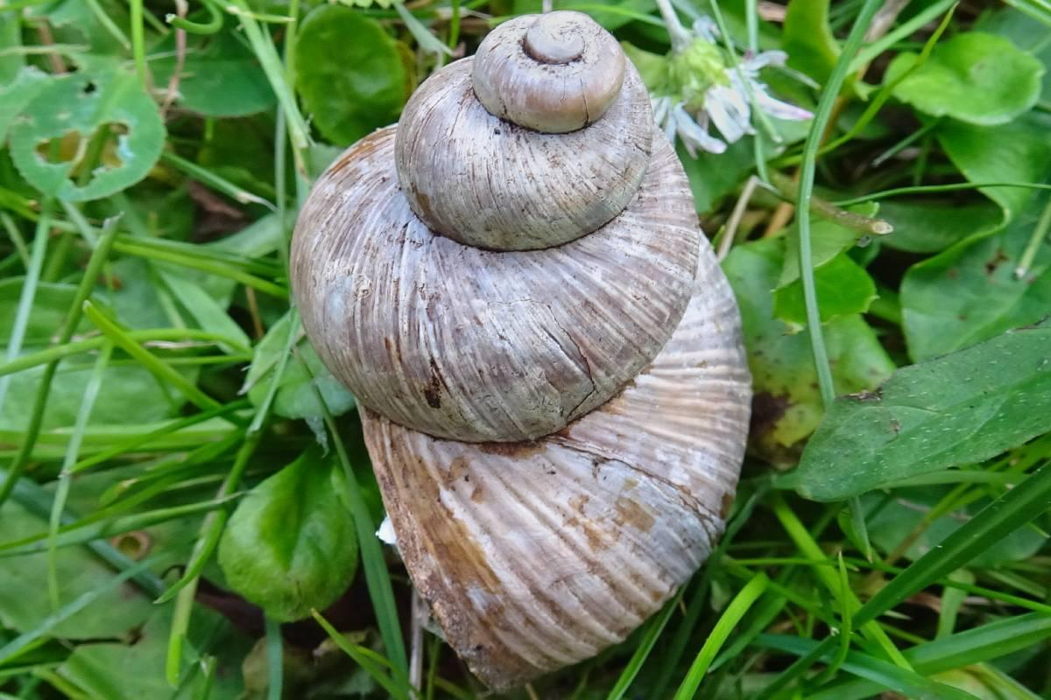

Seltene Schnecken-Hochhäuser
Eine nur sehr vereinzelt auftretende Deformation bei Gehäuseschnecken ist der sogenannte Treppenwuchs (skalaride Fehlbildung). Dabei sind die einzelnen Windungen des Gehäuses korkenzieherartig auseinandergezogen, sodass das Haus viel höher ist als bei den nicht betroffenen Artgenossen – quasi ein Hochhaus.
Fotograf*in: Karola Schmidtmann/naturgucker.de
→ Download

Motiv 6
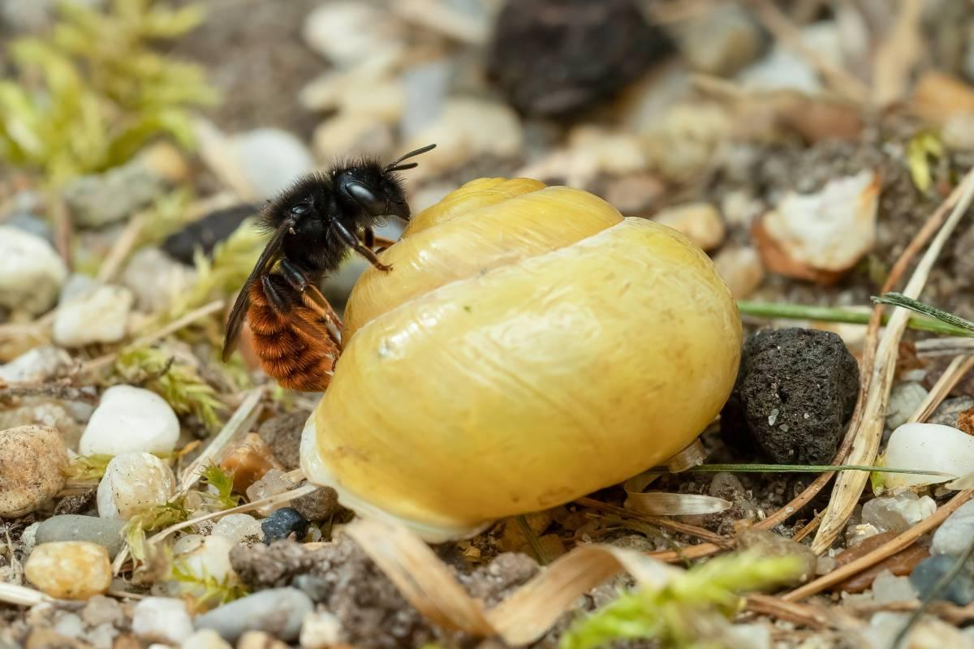

Haus-Recycling
Nachnutzung garantiert: Verlassene Gehäuse sind begehrte Immobilien. Spezialisierte Wildbienen nutzen die kalkhaltigen Gebilde als geschützten Nistplatz für ihren Nachwuchs. Außerdem suchen viele verschiedene kleine Tiere ausgediente Schneckenhäuser als Schutz vor Hitze und Witterung auf. An der Küste ziehen Einsiedlerkrebse in leere Schneckenhäuser ein.
Fotograf*in: Stephanie Rübenach/naturgucker.de
→ Download

Motiv 7
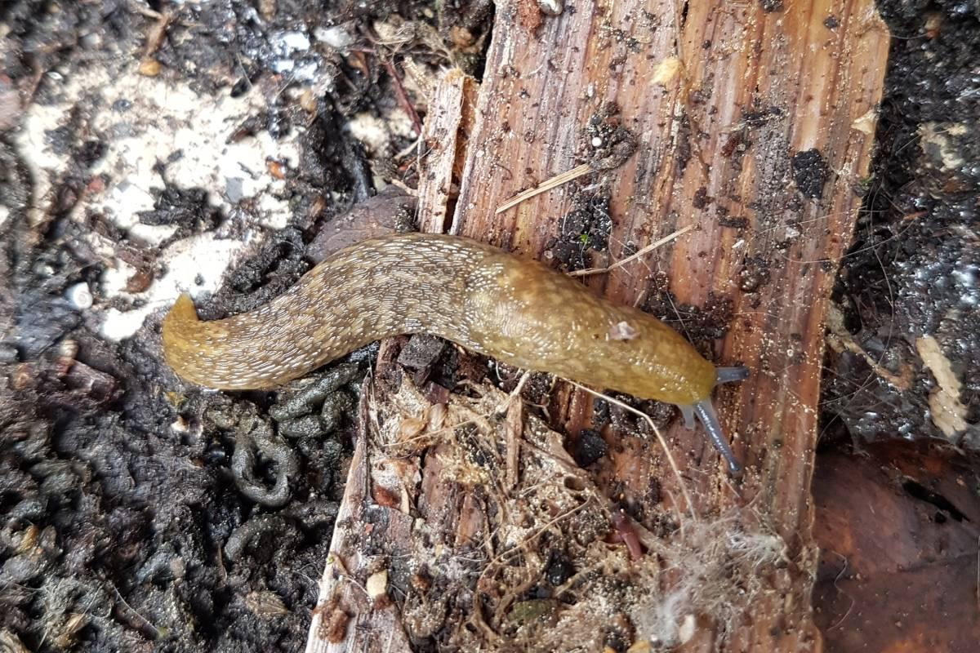

Nächtlicher Bierliebhaber gesucht
Der Bierschnegel gilt in Deutschland als vom Aussterben bedroht. Er lebt bevorzugt in feuchten Kellern und dunklen Verstecken. Im Rahmen einer gemeinsam mit dem Rote-Liste-Zentrum durchgeführten Meldeaktion sammelt Naturgucker aktuelle Fundmeldungen unter naturgucker.de/bierschnegel.
Fotograf*in: Sandra Otzko/naturgucker.de
→ Download

Mitmachen & Service
Bitte verwenden Sie für Ihre Berichterstattung ausschließlich die hier angegebenen Permalinks. Aus der Browserzeile kopierte Links sind individuelle Session-Links und funktionieren bei Ihren Leser*innen nicht.
• Artporträt des Bierschnegels im Meldeportal für Naturbeobachtungen:
https://naturgucker.de/?art=514741941&?desktop=1
• Gattungsporträt der Daudebardien im Meldeportal für Naturbeobachtungen:
https://naturgucker.de/?album=-15540483046&?desktop=1
• Artporträt der Hainschnirkelschnecke im Meldeportal für Naturbeobachtungen:
https://naturgucker.de/?art=-174814737&?desktop=1
• Artporträt des Pilzschnegels im Meldeportal für Naturbeobachtungen:
https://naturgucker.de/?art=661105359&?desktop=1
• Gattungsporträt der Schnirkelschnecken im Meldeportal für Naturbeobachtungen:
https://naturgucker.de/?album=14076781116&?desktop=1
• Artporträt der Spanischen Wegschnecke im Meldeportal für Naturbeobachtungen:
https://naturgucker.de/?art=709789162&?desktop=1
• Artporträt des Tigerschnegels im Meldeportal für Naturbeobachtungen:
https://naturgucker.de/?art=-6900538&?desktop=1
• Artporträt der Weinbergschnecke im Meldeportal für Naturbeobachtungen:
https://naturgucker.de/?art=-1411192834&?desktop=1
• Artporträt der Zweifarbigen Schneckenhaus-Mauerbiene im Meldeportal für Naturbeobachtungen:
https://naturgucker.de/?art=588358089&?desktop=1
• Meldeseite für Beobachtungen des Bierschnegels:
https://naturgucker.de/bierschnegel
• Infos zur Bierschnegel-Meldeaktion beim Rote-Liste-Zentrum:
https://www.rote-liste-zentrum.de/themenwelt/news/bierschnegel-gesucht
• Eigene Naturbeobachtungen melden:
https://naturgucker.de
• Kostenloser E-Learning-Kurs der NABU|naturgucker-Akademie:
Schnecken (Mollusken) Grundwissen: https://NABU-naturgucker-Akademie.de/Mollusken-Grundwissen/

Über NABU|naturgucker
NABU|naturgucker ist eine gemeinnützige Genossenschaft, die das Ziel verfolgt, Menschen für die Natur zu begeistern und dabei zum Verständnis der Arten, ihrer Lebensräume und dem Gesamtgefüge der Natur beizutragen. Mit dem Meldeportal und sozialen Netzwerk für Naturbeobachtungen, dem Online-Lernort NABU|naturgucker-Akademie, den Reiseangeboten für gemeinsame Naturerlebnisse sowie einem Online-Naturjournal zum Mitmachen werden vielfältige Möglichkeiten zum Erleben, Begreifen und Schützen der Natur angeboten.

Pressekontakt & Redaktionsservice
Naturgucker-Redaktion • Pressesprecherin: Gaby Schulemann-Maier •
E-Mail: presse@naturgucker.de • Tel.: +49/152 09432828 •
Webseite & Archiv: nabu-naturgucker.de/presse

